Eckelmann baut Aktivitäten in Italien aus
BTE Automazione ist neuer Partner der Eckelmann AG in Italien und vertreibt exklusiv Lösungen für die Maschinenautomation.

Wiesbaden, 13.11.2019: BTE Automazione und Eckelmann AG haben im Oktober eine strategische Vertriebspartnerschaft geschlossen. Das italienische Familienunternehmen mit Firmensitz in Bellusco in der Nähe von Mailand verfügt über weitreichende Expertise als Systemintegrator im Bereich CNC-Schneiden mit Laser, Plasma und Wasserstrahl.
Gemeinsam mit BTE Automazione schafft Eckelmann die Voraussetzungen, um in einem der weltweiten Kernmärkte des Maschinenbaus weiter zu wachsen. Schaut man sich die Weltproduktion an Werkzeugmaschinen an, liegt Italien mit einem Marktanteil von 8,3 Prozent auf Platz 4 und wächst solide mit einer anziehenden heimischen Nachfrage. Vorstand Dr. Marco Münchhof betont: „Wir reagieren damit auch auf vermehrte Anfragen italienischer Maschinenbauer. Wie viele international aufgestellte Maschinenhersteller möchten auch sie unsere zuverlässigen CNC-Lösungspakete, beispielsweise für Schneidmaschinen, einsetzen. Die bewährte Flexibilität und einfache Individualisierbarkeit unserer Lösungen sichert ihnen entscheidende Wettbewerbsvorteile. Nicht nur Mittelständler schätzen die hohe Qualität und Zuverlässigkeit unserer maßgeschneiderten One-Stop-Solutions für die komplette Automatisierungstechnik und Software ihrer Anwendung.“
BTE Automazione wird italienische Maschinenbauer vor Ort beraten und sie bei der Implementierung der CNC-Lösungen von Eckelmann unterstützen. „Wir stehen bereits seit eineinhalb Jahren in engem Kontakt mit der Geschäftsführung“, berichtet Münchhof: „Es freut uns, dass wir die erfolgreiche Zusammenarbeit jetzt durch die Schaffung einer offiziellen italienischen Eckelmann-Vertretung besiegeln konnten.“
Um heutzutage Hersteller von Automatisierungslösungen für die Industrie mit Systemen zu bedienen, welche die Entwicklungszeit reduzieren, benötigt man Produkte, die einfach zu applizieren sind, eine lange Ersatzteilverfügbarkeit garantieren und hohe Robustheit bieten. Dazu bietet BTE Automazione als Partner vor Ort einen Service, der sofort kompetente Antworten liefert. „Insbesondere auf dem italienischen Markt gehören Flexibilität und Dynamik zu den grundlegende Erfolgsfaktoren", weiß Alessandro Besana, Geschäftsführer von BTE Automazione. „Hinzu kommt die Notwendigkeit, logistisch und kulturell in der Region verwurzelt zu sein.“ Aufgrund seiner langjährigen Kundenservice-Erfahrung im Industriesektor verfügt BTE Automazione über eine Kombination aus hoch professionellem Service und Unterstützung auf höchstem Niveau und greift als Lösungspartner auf Produkte der neuesten Generation zurück. „Eckelmann-Produkte sind seit Jahren ein Synonym für Innovation und Zuverlässigkeit. Und Eckelmann ist stets offen und aufmerksam für neue Anforderungen und Kundenwünsche“, stellt Besana heraus. „Aus der Verbindung dieser beiden Erfahrungen entsteht jetzt ein ambitioniertes Projekt. Unser erklärtes Ziel ist es, Hersteller von Automatisierungssystemen in Italien gemeinsam mit Eckelmann als Lösungsanbieter mit umfassendem Branchen-Know-how bestmöglich zu beraten und zu unterstützen.“
3.031 Anschläge (ohne Headline und Teaser)

LinkedIn Seite von BTE Automazione: https://www.linkedin.com/company/bte-automazione/

Eckelmann Maschinenautomation:
www.eckelmann.de/produkte-loesungen/maschinenautomation/

SPS ‒ Smart Production Solutions
26. bis 28.11.2019, Nürnberg
Halle 7, Stand 314

www.eckelmann.de/sps19

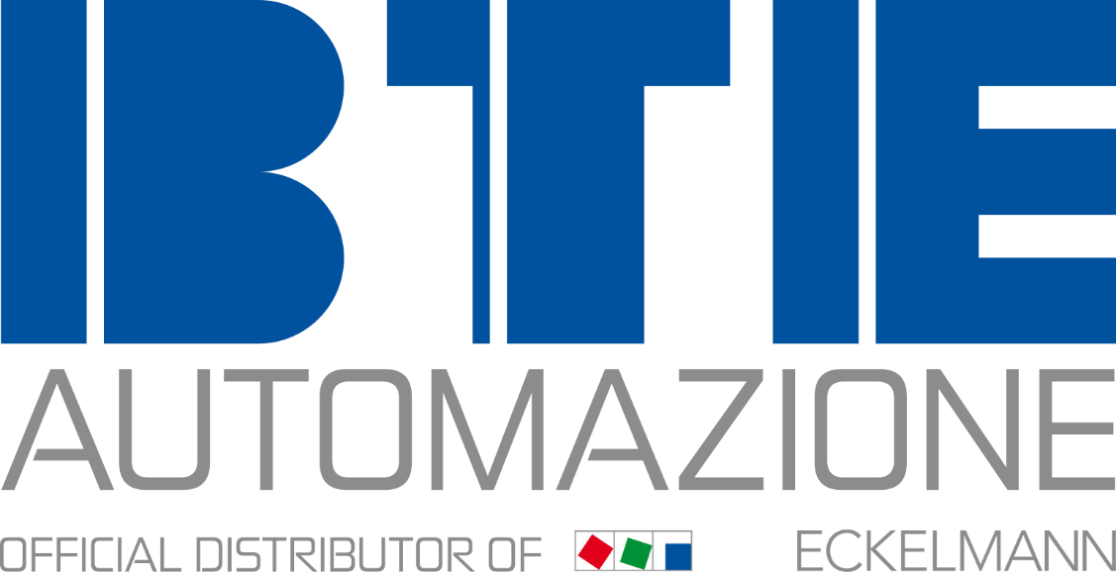

Bildunterschrift: BTE Automazione ist offizieller italienischer Vertriebspartner von Eckelmann. (Foto: BTE Automazione)

Über die Eckelmann AG
Die Eckelmann AG, Wiesbaden, ist ein mittelständischer Automatisierungspartner für den Maschinen-, Geräte- und Anlagenbau. Ihre Schwerpunkte sind die Entwicklung und Serienfertigung optimierter Steuerungslösungen für Maschinen sowie die Programmierung und Systemintegration für Leit- und Automatisierungssysteme. Wichtige Zielbranchen sind: Maschinenbau, Anlagenbau für Metall- und Kunststoffverarbeitung, Chemie und Pharma, Gewerbliche Kälte, Nahrungsmittel, Grund- und Baustoffe, Mühlen und Nahrungsmittelindustrie, Medizintechnik. Die Eckelmann AG wurde 1977 von Dr.-Ing. Gerd Eckelmann gegründet. Rund 480 Mitarbeiter der Eckelmann Gruppe erwirtschafteten im Geschäftsjahr 2018 eine Leistung von 74 Mio. Euro.
www.eckelmann.de

Kontakt:  Eckelmann AG  Berliner Straße 161  65205 Wiesbaden  Tel.: +49 (0)611 7103-0  info@eckelmann.de  www.eckelmann.de | Media Relations:  Pressebüro Schwitzgebel  Dr. Frieder Schwitzgebel  Berliner Straße 2  55283 Nierstein  Mobil: +49 (0)172 6190178  f.schwitzgebel@presse-schwitzgebel.de  www.presse-schwitzgebel.de

